第五章第一次作业
15. 分别用Jacobi迭代法和Gauss-Seidel迭代法求解方程组（编写程序）
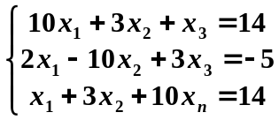
取初值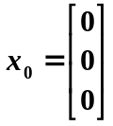，精确到小数点后四位。
16. 给定线性方程组
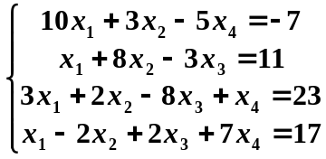
1)写出Jacobi迭代格式和Gauss-Seidel迭代格式；
2)考察Jacobi迭代格式和Gauss-Seidel迭代格式的敛散性。

